**Usuarios, permisos y tablespaces.**

Administración de Sistemas Gestores de Bases de Datos.

Paulino Esteban Bermúdez R.

Ies. alonso de avellaneda  Alcalá de Henares, Madrid.

Contenido

Ejercicio 1: Creación de un tablespace 2

Ejercicio 2: Crear usuarios para tus compañeros. 3

Ejercicio 3: PROFESOR con permisos especiales. 4

Ejercicio 4: Creación de las tabla. 5

Ejercicio 5: Dar acceso a otros usuarios a un campo de tus tablas. 5

Ejercicio 6: Llena el tablespace CARRERAS. 7

# Ejercicio 1: Creación de un tablespace

Crea un tablespace

* De nombre PARAOTROS.
* Con dos ficheros que se guardarán en /datos/paraotros.
* El tamaño de cada fichero será como máximo de 100 MBytes.

Para crear el tablespace en el sistema, es necesario crear en el sistema operativo, la carpeta ‘datos’ con ruta en la raíz. ‘/datos’. Seguidamente nos conectamos con privilegios de sys para crear el tablespace con los dos ficheros .dbf. Para ello ejecutamos:

*create tablespace PARAOTROS*

*datafile ‘/datosparaotros.dbf’, size 800k*

*autoextend on*

*next 200k*

*maxsize 100M,*

*‘/datos/paratoros2.dbf’*

*size 800k*

*autoextend on*

*next 200k*

*maxsize 100M;*

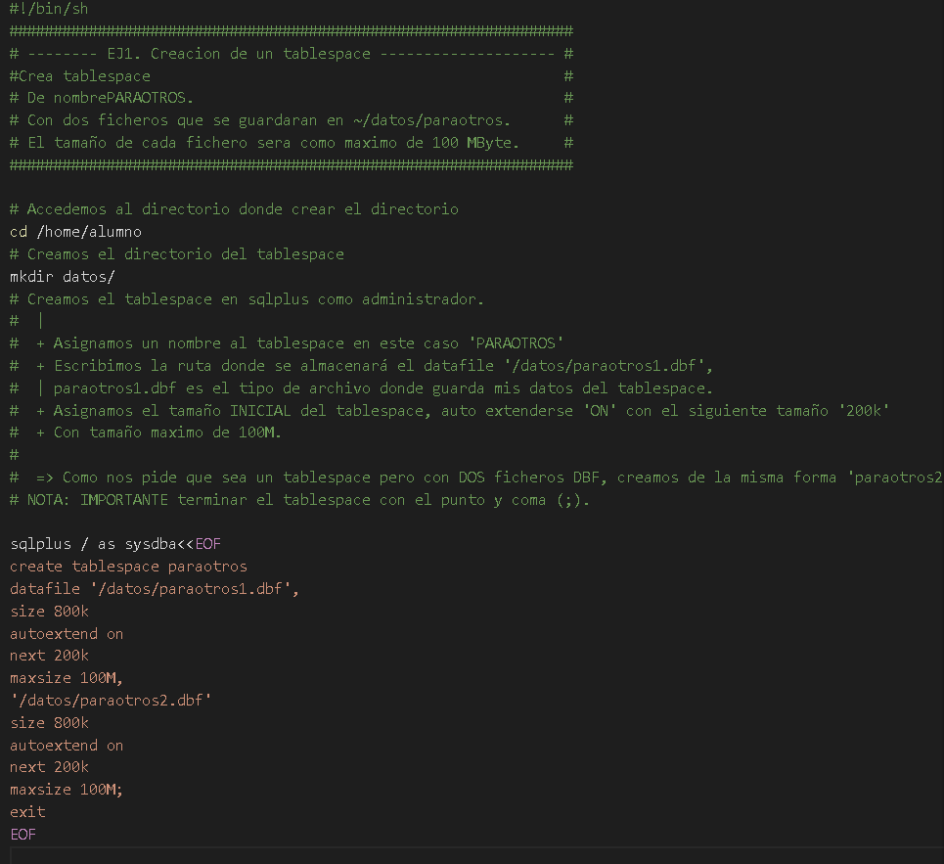

Ilustración Creación de tablespace

# Ejercicio 2: Crear usuarios para tus compañeros.

Crea un usuario para ti, uno para cada uno de tus compañeros, y uno para el profesor. La contraseña inicial será la misma que el nombre, excepto en tu usuario que debería ser una contraseña secreta:

ABABEI BERMUDEZ BLANCO CASTELLANO

CIOBANU COBERTERA CONDORI CONTONENTE

CRUZ FERNANDEZ GONZALEZ LOPEZ

MARTINEZ MBA RAMOS RANERA

ROLLAN SIMON UTRERO VILLARTA

YUBERO PROFESOR

Para crear el script SQL que genere el resto de usuarios lanzo desde el sistema un bucle que lea el archivo ‘lista’ que contiene los nombres de los usuarios para la base de datos, guarda el usuario y contraseña con un tamaño de 10 Mb de cuota y como tablespace por defecto ‘paraotros’, además de ello, se le darán los privilegios necesarios para conectarse y realizar las tareas básicas de consultas en la base de datos. Al igual lo realizo con mi usuario pero con tablespace ‘users’, como su tablespace por defecto.

Por último, lanzo el script con sys para que cree los usuarios en la BD.

*for i in `cat lista`;*

*do*

*echo “create user $i identified by $i quota 10M on paraotros default tablespace paraotros;” >> crear.sql*

*echo “grant connect, resource to $i;”>> crear.sql*

*echo “create user BERMUDEZ identified by BERMUDEZ51 default tablespace USERS quota unlimited on users;” >> crear.sql*

*echo “grant connect, resource to BERMUDEZ;” >> crear.sql*

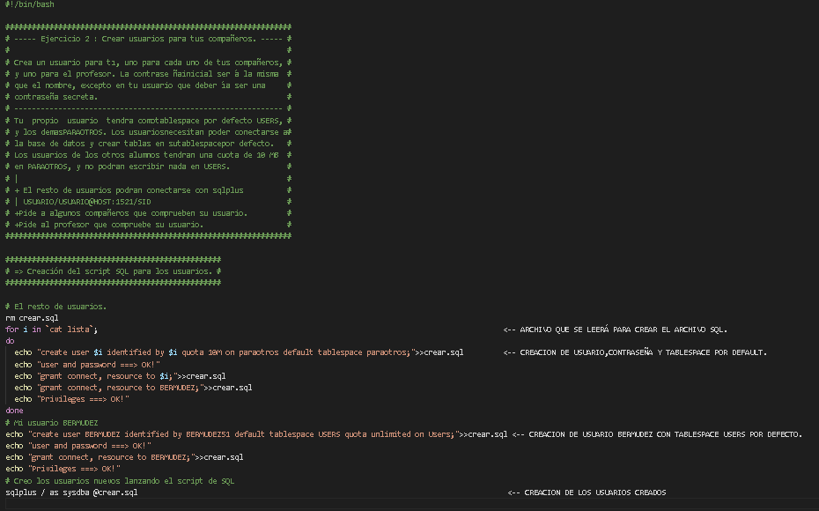

Ilustración Creación de usuarios.

# Ejercicio 3: PROFESOR con permisos especiales.

Haz que el usuario PROFESOR tenga permisos de lectura en las vistas de sistema DBA_TABLES, DBA_TABLESPACES, DBA_TSQUOTAS y DBA_DATAFILES.

Para dar los privilegios de lectura al usuario PROFESOR sobre las vistas solicitadas, es necesario hacerlo con sys, para ello, con dicho usuario creamos un role que se le puedan asignar varios privilegios de las vistas necesarias en un solo permiso. Para ello escribimos:

*create role permisosProfe;*

Seguidamente, añadimos al role las vistas de sistema que se nos solicita, escribimos:

*Grant selecto n DBA_TABLES to permisosProfe;*

*Grant selecto n DBA_TABLESPACE to permisosProfe;*

*Grant selecto n DBA_DATA_FILES to permisosProfe;*

*Grant selecto n DBA_TS_QUOTAS to permisosProfe;*

Por último, asignamos el role creado al usuario profesor.

*Grant permisosProfe to PROFESOR;*

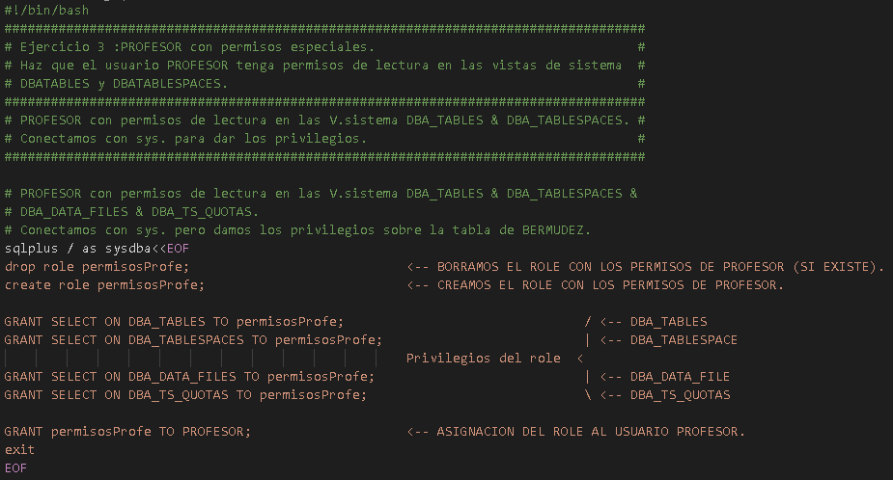

Ilustración Permisos especiales para PROFESOR.

# Ejercicio 4: Creación de las tabla.

Cambia la contraseña de tu usuario, si no lo has hecho ya, para que ningún compañero pueda utilizarlo (con ALTER USER).

1. Crea un tablespace de nombre CARRERAS, con un datafile en el directorio/datos/carreras.

2. Con tu propio usuario, crea las tablas en ese tablespace. Utiliza el script carreras-coches.sql para la creación de las tablas Tendrás que modificar el script para que tenga en cuenta el nuevo tablespace.

Para crear el tablespace carreras, hacemos el mismo proceso que en el ejercicio 1, pero con la ruta que nos indica el enunciado **‘/datos/carreras’.**

Para lanzar mediante sqlplus el script del enunciado dos, escribimos, sqlplus usuario/contraseña@ip/SID @script_a_ejecutar, entonces:

*sqlplus bermudez/BERMUDEZ51@10.1.35.51/asir*

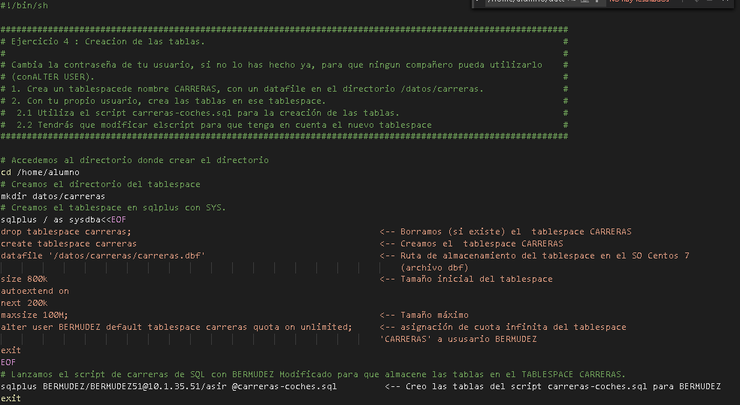

Ilustración Creación de tablas CARRERAS-COCHES.SQL

# Ejercicio 5: Dar acceso a otros usuarios a un campo de tus tablas.

Tras la importación, haz que las tablas puedan ser leídas por el resto de los usuarios:

Haz que el resto de los usuarios pueda realizar SELECT sobre tus tablas.

Crea sinónimos en todos los usuarios para que puedan acceder a tus tablas sin problemas

• Por ejemplo, el usuario profesor debería poder ejecutar

SELECT * FROM CIRCUITOS

puesto que habrás creado un sinónimo del tipo

CREATE PUBLIC SYNONYM CIRCUITOS FOR MIUSUARIO.CIRCUITOS;

Después, haz que puedan escribir en un campo de la tabla RESULTADOS: Crea un nuevo campo en la tabla RESULTADOS: VALORACION, de tipo VARCHAR (20). Tendrá como únicos valores posibles MALO, ACEPTABLE, BUENO y MUY BUENO.

Da permisos al resto de usuarios para poder leer y actualizar este campo, con una orden GRANT.

•<http://stackoverflow.com/questions/14462353/grant-alter-on-only-one-column-in-table>

* Pide a algún otro compañero que compruebe que funciona
* Pide al profesor que compruebe que funciona

Para crear los sinónimos de las tablas ejecutamos:

**Create or replace public synonym NOMBRE_TABLA for USUARIO.SU_TABLA;**

Como las tablas son del usuario BERMUDEZ, en el comando anterior en USUARIO 🡪 BERMUDEZ, el siguiente paso es que en **nombre_tabla** y **su_tabla** escribir el nombre de la tabla a la que deseamos hacer su sinónimo. Ejemplo:

*Create or replace public synonym carreras for BERMUDEZ.CARRERAS;*

Después de crear los sinónimos, creamos un role para asignar al resto de usuarios de la BD, el privilegio de hacer ‘select’ sobre las tablas de BERMUDEZ. Del mismo modo, como se crearon los usuarios con sys en el ejercicio 2, hacemos lo mismo pero asignando el role, LECTURATABLAS.

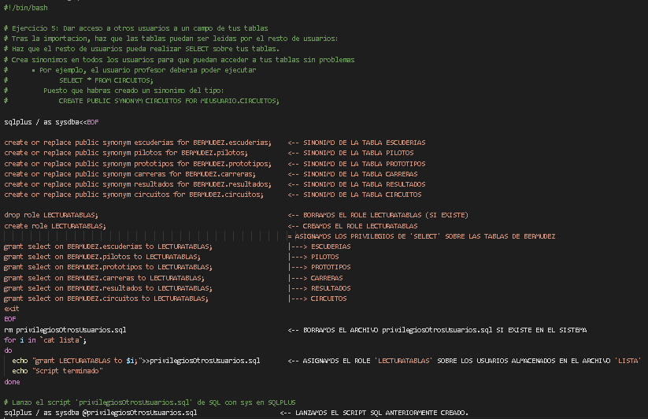

Ilustración Dar permisos a otros usuarios a un campo de las tablas

Para realizar este ejercicio, es necesario alterar la tabla RESULTADOS con el usuario BERMUDEZ; con el mismo, añadimos la columna ‘VALORACION’ a la tabla y le indicamos los valores posibles que puede tener en dicho campo.

Seguidamente, como sys, creador del role LECTURATABLAS, le añadimos el ‘update(valoración) de la tabla resultado del usuario BERMUDEZ. A partir de ahí, cualquiera que tenga el role LECTURATABLAS, puede cambiar el valor de VALIRACION.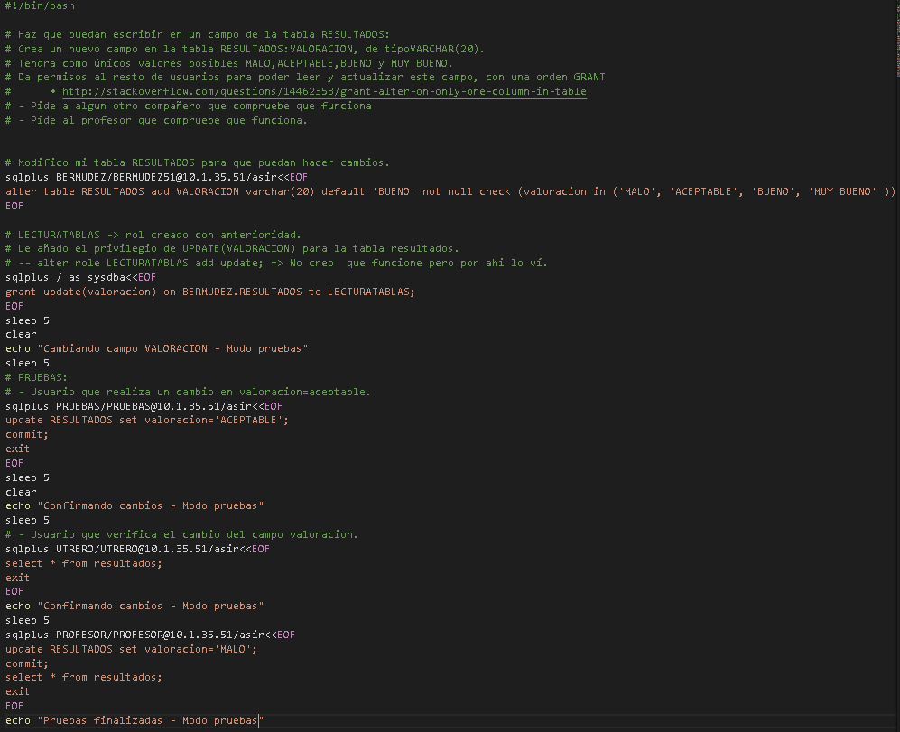

Ilustración Escribir en el campo resultados(valoración).

# Ejercicio 6: Llena el tablespace CARRERAS.

Llena de datos el tablespace CARRERAS.

Indica el método que utilizas para llenarlo de datos y qué mensaje de error aparece.

Amplía el tablespace con un nuevo datafile para se puedan insertar más datos.

Para llenar el tablespace CARRERAS, tenemos que realizar una consulta PLSQL que realice un bucle que vaya llenando el disco con datos en la tabla. Para ello:

|  |
| --- |
| begin |
|  |

|  |
| --- |
| for i in 1 .. 100000 loop |
|  |

|  |
| --- |
| insert into resultados(valoracion) values('MALO'); |
|  |

|  |
| --- |
| loop end; |
|  |

|  |
| --- |
| end; |
|  |

|  |
| --- |
| / |
|  |

|  |  |
| --- | --- |
| commit; | |
|  | |

Una vez lleno el tablespace, son el usuario sys, amplio el tablespace CARRERAS o bien añadiendo otro fichero .dbf o redimensionando el espacio del tablespace.

* Con otro archivo DBF.

|  |
| --- |
| *alter tablespace carreras* |
|  |

*add datafile '/datos/carreras/MasCarreras.dbf'*

* Redimensionando el tablespace.

*alter tablespace carreras resize 1024M;*

Para llenar la tabla de nuevo y ver el mensaje que nos indica que llenamos la ‘quota’, lanzamos de nuevo un bucle hasta cumplir con el cometido. En este segundo caso, uso una nueva tabla.

|  |
| --- |
| create table llenar (id number, texto varchar(255)) tablespace carreras; |
|  |

|  |
| --- |
| begin |
|  |

|  |
| --- |
| for i in 1 .. 50000 loop |
|  |

|  |
| --- |
| insert into llenar (id,texto) |
|  |

|  |
| --- |
| values(i,'lleno'); |
|  |

|  |
| --- |
| loop end; |
|  |

|  |
| --- |
| end; |
|  |

|  |
| --- |
| / |
|  |

commit;

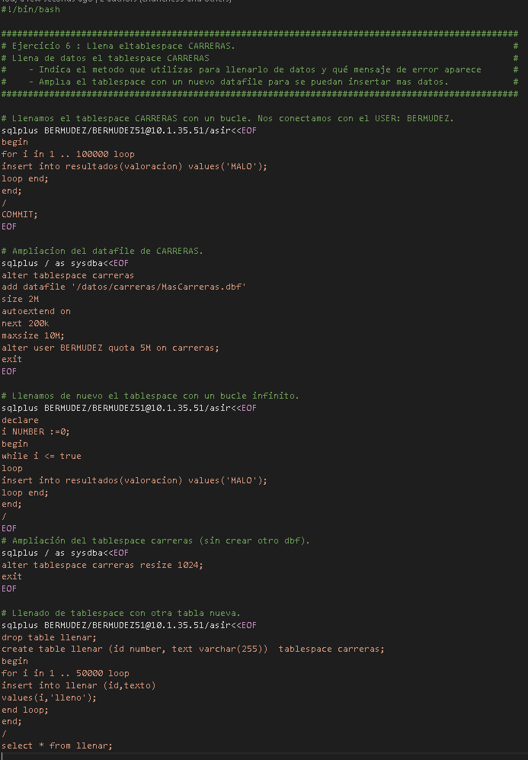

Ilustración Llenar el tablespace carreras – Con tabla resultados.

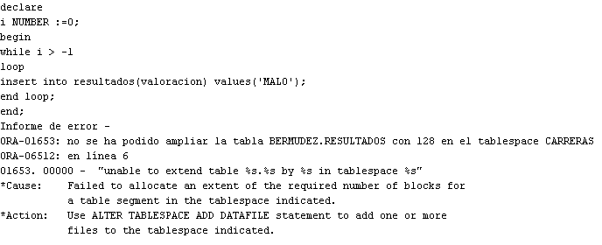

Ilustración Error por falta de espacio en el tablespace CARRERAS.

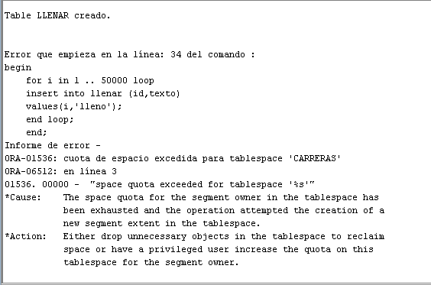

Ilustración Error de espacio en la cuota, excedido para tablespace CARRERAS.